沖高保発第６-７８号
令和６年９月２日
高圧ガス配送事業所 各位
(一社)沖縄県高圧ガス保安協会
高圧ガス保安法第２７条の従事者保安教育として実施する講習会です。

地域防災協議会
（ 公 印 省 略 ）
高圧ガス移動（配送）従事者保安講習会

みだしの件につきまして、高圧ガスの移動時における事故を防止することを目的に高圧ガス移動（配送）従事者保安講習会を開催致します。
つきましては、業務多忙のこととは存じますが、関係事業所の方はご参加頂きますようご案内申し上げます。
尚、受講者多数の場合は、人数制限を行う場合がございますので、ご了承下さい。
※例年１１月には高圧ガス移動車両を含む危険物車両の一斉検問が、県内各地で行われます。今一度、配送車両等の管理徹底をお願い申し上げます。
※高圧ガス容器を積載した車両での来場は出来ません。（受講出来ません）
記
１．日 時 令和６年１０月４日（金） １３時３０分～１６時３０分
２．会 場 沖縄産業支援センタ－（３階 ３１２室） 住所 那覇市字小禄１８３１－１
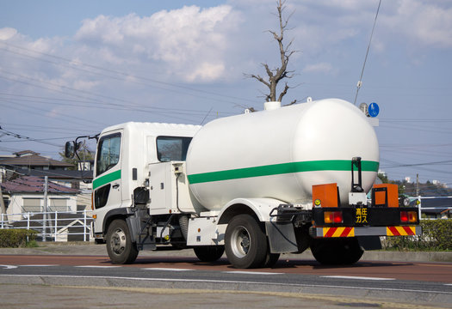
３.受付期間 令和６年９月９日（月） ～ ９月２７日（金）迄

４.参加料 会員事業所 ３,０００円（消費税273円(10％)込み）
一般事業所 ５,０００円（消費税455円(10％)込み）
（受講料は当日会場にてお支払い下さい）
５.申込方法 下記申込書をＦＡＸにて送付して下さい。
６．定 員 １１０名（※定員になり次第、締め切らせて頂きます）
講 習 内 容
- 『高圧ガス移動（配送）の保安と事故事例について』
講師 大陽日酸（株） 技術部 部長 澤田正樹 氏 13時30分～15時
- 『沖縄県内の交通事故発生状況と高圧ガスを含む危険物車両の事故事例について』
講師 沖縄県警察本部 交通企画課 担当官予定 １5時10分～16時
- 『沖縄県内の危険物運搬車両路上取締り状況について』
講師 沖縄県商工労働部産業政策課 担当官予定 １6時～16時30分
高圧ガス移動(配送)従事者保安講習申込書 ＦＡＸ（０９８）８５８－９５６４
事業所名 | （会員事業所 ・ 一般事業所）
連絡先ＴＥＬ |  | 参加人数 | 名
※本用紙に記載の個人情報は本利用目的以外に利用致しません｡また､使用後は速やかに廃棄します｡

『高圧ガス保安法（抜粋）』

（保安教育）
第二十七条 第一種製造者は、その従業者に対する保安教育計画を定めなければならない。
２ 都道府県知事は、公共の安全の維持又は災害の発生の防止上十分でないと認めるときは、前項の保安教育計画の変更を命ずることができる。
３ 第一種製造者は、保安教育計画を忠実に実行しなければならない。
４ 第二種製造者、第一種貯蔵所若しくは第二種貯蔵所の所有者若しくは占有者、販売業者又は特定高圧ガス消費者（次項において「第二種製造者等」という。）は、その従業者に保安教育を施さなければならない。
５ 都道府県知事は、第一種製造者が保安教育計画を忠実に実行していない場合において公共の安全の維持若しくは災害の発生の防止のため必要があると認めるとき、又は第二種製造者等がその従業者に施す保安教育が公共の安全の維持若しくは災害の発生の防止上十分でないと認めるときは、第一種製造者又は第二種製造者等に対し、それぞれ、当該保安教育計画を忠実に実行し、又はその従業者に保安教育を施し、若しくはその内容若しくは方法を改善すべきことを勧告することができる。
６ 協会は、高圧ガスによる災害の防止に資するため、高圧ガスの種類ごとに、第一項の保安教育計画を定め、又は第四項の保安教育を施すに当たって基準となるべき事項を作成し、これを公表しなければならない。

